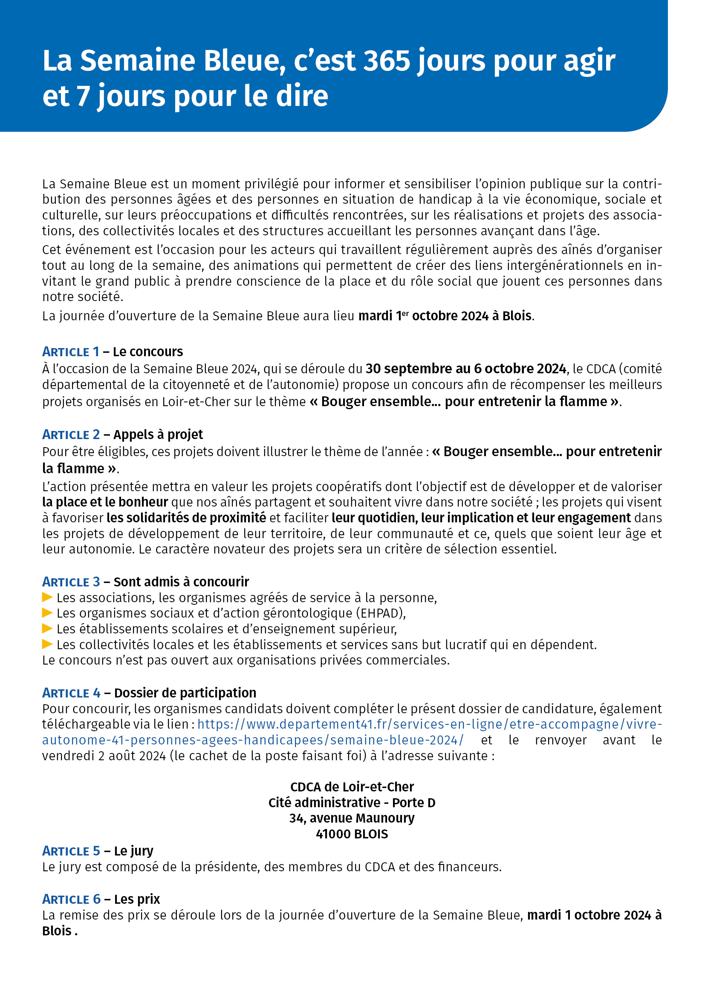
Dossier de candidature

Nom de l'organisme candidat :

Adresse :

Code postal : Ville :
Tél :
Mail :

Nom de la (des) personne(s) responsable(s) du dossier :

Titre du projet :

Décrivez votre projet :

En quoi votre projet répond-t-il au thème « Bouger ensemble… pour entretenir la flamme » ?

Présentez le planning de mise en œuvre de votre projet et le budget prévisionnel :

En quoi votre projet est-il innovant ?

En quoi votre projet est-il intergénérationnel ?

Décrivez la communication mise en œuvre autour de votre projet :

Quel est le public visé ?

Quels sont les associations et organismes partenaires ?

En quoi ce projet participe-t-il à l’amélioration ou au maintien de l’autonomie des personnes ?

Vous pouvez joindre à ce dossier tout document utile à la compréhension de votre projet.

Je postule au concours départemental Semaine bleue 2024 et certifie l’exactitude des informations
ci-dessus.

Nom et qualité du signataire : Signature :

